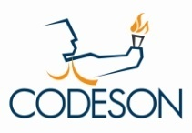

**Comisión del Deporte del Estado de Sonora**

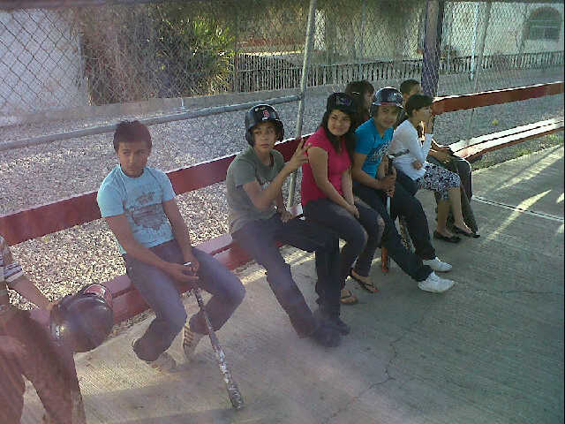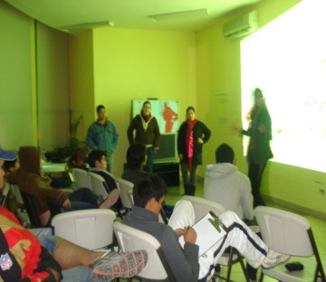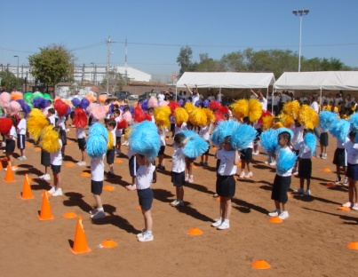

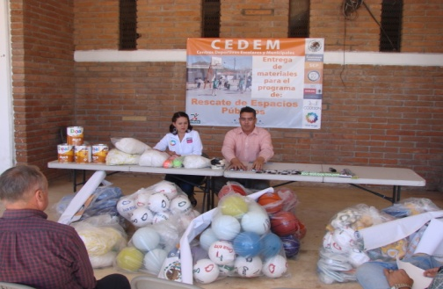 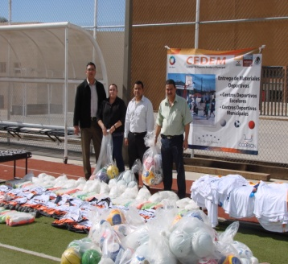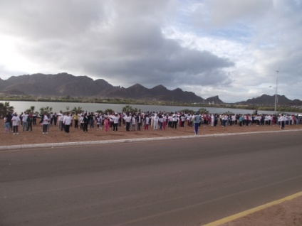

**Informe Trimestral de Enero a Marzo**

**Dirección de Desarrollo del Deporte**

1. **Villa de Alto Rendimiento**
2. **Sonora Actívate**
3. **Infraestructura**
4. **Deporte Popular**
5. **Deporte Estudiantil**
6. **Ingresos**

**VILLA DE ALTO RENDIMIENTO Y CEDAR**

**Actividades del mes de Enero, Febrero y Marzo del 2011.**

**POA:**

Coordinar y administrar el alojamiento, manutención, tutorías y alimentación de los atletas internos en la Villa así como los concentrados en el CEDAR a través de 10,192 servicio de hospedajes ha atletas internos, 30,576 servicios de alimentación atletas internos, 5160 servicios de alimentación a concentración de atletas, 1720 servicios de hospedaje a concentración de atletas, 1 eventos recreativos, 50 asesorías académicas.

|  |  |
| --- | --- |
| ACCIONES | TOTAL |
| Brindar hospedaje de atletas internos. | 7812 |
| Brindar servicios de alimentación atletas internos. | 17735 |
| Brindar servicio de hospedaje a concentraciones de atletas. | 1765 |
| Brindar servicio de alimentación a concentraciones de atletas. | 8048 |
| Eventos Recreativos. | 1 |
| Asesorías académicas. | 50 |

**OTRAS ACTIVIDADES REALIZADAS:**

**Reunión con personal de la Villa:** se realizaron 3 reuniones con los prefectos, cocineras, tutora y personal de intendencia de la Villa para revisar el plan de trabajo en cuanto a limpieza en todas las habitaciones y el plan de trabajo que se llevara a cabo durante el año.

**Programa Recreativo**: como parte de éste programa se llevaron a los atletas al cine, a la caja de bateo y se les rento películas “

**Visitas a las escuelas**: se llevaron a cabo 20 visitas a diferentes escuelas tanto primarias, secundarias y preparatorias para recabar las calificaciones y saber la conducta de los atletas.

**Entrevista con padres de familia:** se tuvo 35 entrevistas con los padres de familia de algunos atletas para informarles del comportamiento de sus hijos así como brindarles los resultados de sus evaluaciones finales y firmar la baja de sus hijos por el término del ciclo escolar.

**Platicas con atletas internos de la Villa:** se impartieron pláticas sobre las drogas e higiene personal por la psicóloga de la Villa Yubitza Kuñasich.

**Voluntariado DIF_CODESON:**

Se llevaron a cabo actividades en las colonias Norberto Ortega y Unión de Ladrilleros en donde realizaron Activación Física impartida por personal de CODESON, se realizo bazar de ropa a bajo costo cada pieza de ropa, iniciamos con el Programa Participación de Valores y se hicieron rifas de diferentes artículos para el hogar . Se les brindó fruta y verduras como refrigerio así como agua fresca.

 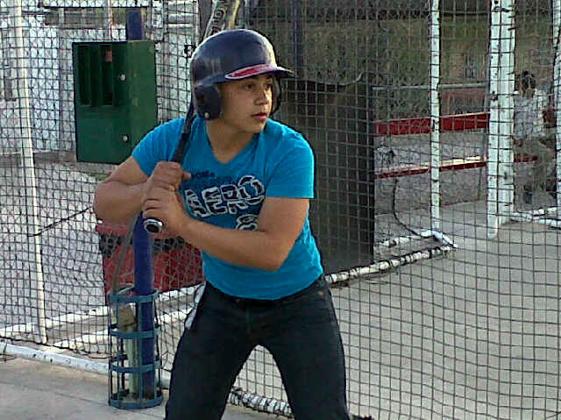

Actividad del Programa Recreativo para atletas internos de la Villa: Caja de Bateo

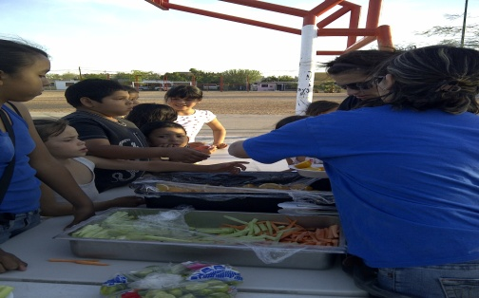 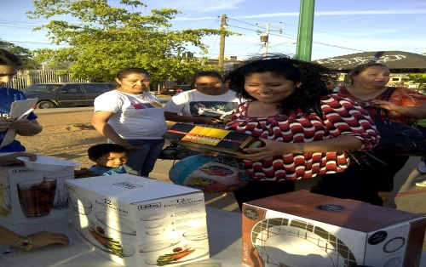

Actividad del Voluntariado Dif- Codeson Colonias Norberto Ortega y Unión de Ladrilleros.

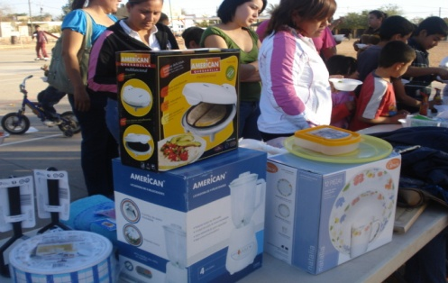 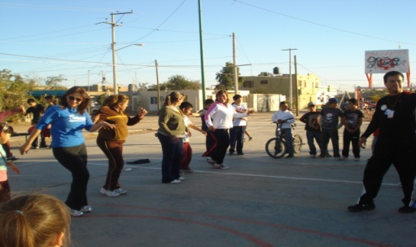

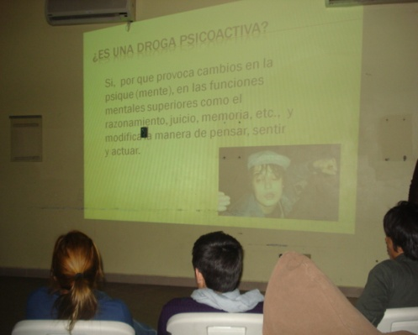 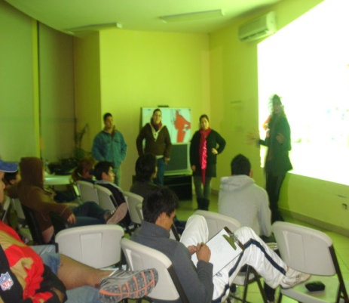

Platicas acerca de las drogas e higiene personal a los atletas internos de la Villa

|  |  |  |  |  |  |
| --- | --- | --- | --- | --- | --- |
| **Coordinar y administrar el alojamiento, manutención, tutorial y alimentación de los atletas internos en la villa así como de los concentrados en el CEDAR** | **Unidad de. Medida** | **Total anual** | **PROGRAMADO** | **REALIZADO** | **Porcentaje cumplimiento** |
| **Enero, Febrero y Marzo** | **Enero, Febrero y Marzo** |
| **Brindar hospedaje de atletas internos** | **Servicios** | **40,992** | **10,192** | **8,421** | **76.64 %** |
| **Brindar servicios de alimentación a atletas internos** | **Servicios** | **122,976** | **30,576** | **19,391** | **58.00 %** |
| **Brindar servicio de hospedaje a concentración de atletas** | **Servicios** | **8,360** | **1,720** | **701** | **102.61 %** |
| **Brindar servicio de alimentación a concentración de atletas** | **Servicios** | **21,480** | **5,160** | **8,150** | **155.96 %** |
| **Eventos recreativos** | **Servicios** | **10** | **1** | **1** | **100 %** |
| **Brindar asesorías académicas** | **Servicios** | **180** | **50** | **50** | **100 %** |

INFRAESTRUCTURA DEPORTIVA

Actividades llevadas a cabo durante el trimestre que comprenden los meses de enero, febrero y marzo del 2011.

**POA:**

Coordinar 25 operativos de mantenimiento, 3 supervisiones a los guardias de seguridad, 6 operativos de mantenimientos correctivos, 3 asistencias logísticas para eventos deportivos 3 supervisiones de limpieza a las instalaciones deportivas y coordinar 4 propuestas de mejoras a instalaciones deportivas.

**Actividades llevadas a cabo:**

1.- Se realizo operativo de pintura en la pared frontal del redondel del Centro de Usos Múltiples (Cum).

2.- Se pintaron los escalones de la plataforma de clavados de 10 metros.

3.- Se instalaron rejas de protección en las casetas de vigilancia en los accesos de la unidad deportiva del noroeste.

4.-Se realizo la instalación del campo de entrenamiento para la disciplina de pentatlón moderno con 5 puestos de tiro.

5.- Se realizo operativo de fumigación a las instalaciones deportivas y oficinas generales.

6.- Se llevo a cabo el operativo mensual de corte de césped, así como el desorillado de maleza de jardinerías y estadios.

7.- Se fabricaron estructuras para prácticas de bateo y prácticas de picheo para los entrenamientos de la selección de la fuerza sonora de softbol.

8.- Se fabricaron 5 aparatos para la práctica de entrenamientos de la disciplina de box.

9.-Se realizo operativo de fumigación a las instalaciones deportivas y oficinas generales.

10.-Se llevo a cabo el operativo mensual de corte de césped, así como el desorillado de maleza de jardinerías y estadios.

11.-Se arreglaron sanitarios de los baños al publico del estadio de hockey, reponiendo los cuellos de cera, así como la reposición de los tornillos de ajuste.

12.-Se coloco pared de tabla roca en el área que divide la Dirección de administración y finanzas a la Dirección de Desarrollo del deporte.

13.-Se instalo sistema de riego en el campo olímpico de lanzamientos.

14.-Se realizo operativo de pintura para pintar los edificios grafitiados por los vándalos.

15.-Se fabricaron aparatos para los nadadores de la Fuerza Sonora, para que puedan realizar ejercicios físicos de abdominales en el área de alberca.

16.-Se desmonto escalera la cual da acceso al techo del centro estatal de alto rendimiento de gimnasia, esto con el fin de que los vándalos no tengan acceso para que grafiten las paredes.

17.-Se realizo operativo del reemplazo de lámparas fundidas en el centro estatal de gimnasia.

18.- Se realizo operativo de fumigación a las instalaciones deportivas y oficinas generales.

19.- Se llevo a cabo el operativo mensual de corte de césped, así como el desorillado de maleza de jardinerías y estadios.

20.- Se reemplazaron lámparas y balastros en el área del centro estatal de tiro deportivo.

21.- Se arreglaron 2 térmicos de 20 amperes cada uno en el centro estatal de gimnasia de alto rendimiento.

22.- Se realizo operativo de pintura en el centro regional de halterofilia pintando las escaleras interiores del edificio, así como algunos aparatos de acondicionamiento físico.

23.- Se instalo flotador al tinaco del 10,000lts de la unidad deportiva de la sauceda.

24.- Se reemplazaron lámparas y balastros del estadio de softbol Carlos Rendón.

25.- Se destapo el registro de drenaje de los baños vestidores del estadio Héroes de Nacozari.

**2.- Reuniones con guardias de seguridad.**

Se realizaron las reuniones correspondientes al mes de enero, febrero y marzo.

Enero:

* Se llevo a cabo la reunión con guardias de seguridad correspondiente al mes de enero del 2011, en donde se tocaron puntos como son: las tallas de los uniformes de cada uno de los guardias, herramientas de trabajo las cuales se ocupan como son: 1 juego de esposas, 4 gases lacrimógenos, así como 2 lámparas de mano.

Febrero:

* Se llevo a cabo la reunión con guardias de seguridad correspondiente al mes de febrero del 2011, en donde se tocaron puntos como son: el reemplazo del portón del estadio Héroes de Nacozari, esta caído no cierran y se introduce gente que hace daño, también se quedo en común acuerdo que el pantalón nuevo de los uniformes será de color caki.

Marzo:

* Se llevo a cabo la reunión con guardias de seguridad correspondiente al mes de marzo del 2011, en donde se tocaron puntos como son: que personal habrán de cubrir los días santos, así como el de mandar a que le den servicio general a la moto.

**3.- Se realizaron 6 operativos de mantenimientos correctivos.**

Enero:

* Se arreglaron 2 bombas de 1hp, así como el reemplazo de sello mecánico de una bomba del cuarto de maquinas del Cum.
* Se le dio servicio al calenton de paso de la fosa de clavados de la alberca olímpica Héroes de Caborca.

Febrero:

* Se reparo motor de 1 1/2hp de la cisterna de la planta tratadora de agua, así como el embobinado del motor.
* Se reparo fuga de agua en baños del estadio Héroes de Nacozari

Marzo:

* Se reparo bomba hidroneumática de la alberca héroes de Caborca.
* Se le dio servicio de mantenimiento a la bomba de 10hp de la alberca Ana Gabriela Guevara.

**4.- Se brindaron 3 apoyos logísticos en eventos deportivos.**

Enero

* Se brindo apoyo logístico el cual consistió en traslado de 12 tarimas de entrenamiento, así como el armado de 2 plataformas para competencia, e instalación de mamparas, esto con la finalidad de realizar la olimpiada estatal de la disciplina de halterofilia en el Centro de Usos Múltiples.

Febrero:

* Se brindo apoyo logístico el cual consistió en traslado de 12 tarimas de halterofilia para calentamiento de atletas, así como 2 tarimas de competencia, esto con la finalidad de armar el escenario de la olimpiada regional 2011, de la disciplina de halterofilia en el Cum (centro de usos múltiples) con sede en Ciudad Obregón, Sonora, también se realizo operativo de limpieza y vestimenta con lonas en el inmueble.

Marzo:

* Se brindo apoyo logístico el cual consistió en traslado de 8 tarimas de entrenamiento, así como el armado de 2 plataformas para competencia, e instalación de mamparas, esto con la finalidad de realizar la copa codeson de la disciplina de halterofilia en el centro de usos múltiples. ( cum ).

**5.- Se realizaron las supervisiones de limpieza de cada mes a las instalaciones deportivas.**

Enero:

Se llevo a cabo la supervisión de limpieza a las instalaciones deportivas quedando registros en los formatos mensuales que comprenden el mes de enero del presente.

Febrero:

Se llevo a cabo la supervisión de limpieza a las instalaciones deportivas quedando registros en los formatos mensuales que comprenden el mes de febrero del presente.

Marzo:

Se llevo a cabo la supervisión de limpieza a las instalaciones deportivas quedando registros en los formatos mensuales que comprenden el mes de marzo del presente.

**6.- Se presentaron 4 cotizaciones para mejoras en infraestructura deportiva.**

|  |  |  |
| --- | --- | --- |
| INMUEBLE | PROYECTO DE INVERSION | COSTO TOTAL |
| Alberca Héroes de Caborca | Reconstrucción de calentón de paso de fosa de clavados | $41,501.32 |
| Alberca Héroes de Caborca | Modificación a la instalación de tubería de gas, así como de pintura de señalización. | $6,960.00 |
| Villa Olímpica | Rehabilitación general | $4,030,000.00 |
| CUM | Trabajos de pintura interior y balcón superior de cancha | $36,356,.50 |

|  |  |  |  |  |  |
| --- | --- | --- | --- | --- | --- |
| Coordinar los programas de mantenimiento | Unidad de Medida | Total anual | Esperado  Enero, febrero y marzo | Realizado  Enero, febrero y marzo | Porcentaje de Cumplimiento |
| Operativos de mantenimiento | Operativos | 104 | 25 | 25 | 100% |
| Organizar y supervisar guardias de seguridad. | Informes | 12 | 3 | 3 | 100% |
| Asistencia logística para eventos deportivos | Informes | 12 | 3 | 3 | 100% |
| Operativos de mantenimiento correctivo | * | 24 | 6 | 6 | 100% |
| Supervisión de limpieza de instalaciones | Reporte | 12 | 3 | 3 | 100% |
| Propuestas de mejoras a instalaciones | Informe | 13 | 4 | 4 | 100% |

**DEPORTE POPULAR**

**Actividades llevadas a cabo durante los meses de Enero, Febrero y Marzo del 2011**

**POA:**

Dentro de este programa durante los meses de Enero, Febrero y Marzo se contemplaron realizar 25 torneos en diferentes municipios del Estado de Sonora, siguiendo con el programa anual establecido.

**Actividades Programadas:**

Realizar 25 torneos de deporte popular en las colonias que cuenten con un área deportiva, siendo basquetbol, futbol de salón, voleibol, beisbol y softbol las principales disciplinas a desarrollar.

**Actividades extras realizadas**

1.- Coordinación de la presencia del personal de CODESON al inicio del programa “milla UNISON-ISSSTESON” para derechohabientes del ISSSTESON. El 27 de Enero del 2011

2.-Apoyo a la coordinación del evento clínica de beisbol con Gil Heredia de la Comisión Sonora-Arizona.

3.- Apoyo a la coordinación del evento de inauguración de la Olimpiada Regional juvenil e infantil 2011 sede Obregón Sonora.

4.- Apoyo a la metodología de Alto Rendimiento por la para la disciplina de softbol en la Olimpiada Estatal 2011 sede Obregón, Sonora. En el mes de Febrero.

5.- Control y Coordinación de la calendarización para los espacios disponibles en los estadios de softbol de la Comisión del Deporte del Estado de Sonora.

6.- Apoyo con material deportivo a SEDESSON para la liga de beisbol del municipio de Baviacora, en el mes de Febrero.

7.- Asistencia en Representación del Director General de CODESON a dos reuniones mensuales del Grupo Transversal de Delitos Familiares, realizado por la Secretaria Ejecutiva de Seguridad Publica.

|  |  |  |  |  |  |
| --- | --- | --- | --- | --- | --- |
| Coordinar el programa de Deporte Popular | Unidad de medida | Total anual | Programado | Realizado | Porcentaje de Cumplimiento |
| Enero, Febrero, Marzo. | Enero, Febrero, Marzo. |
| **Coordinación para realización de torneos deportivos en tu colonia.** | Torneos | **241** | 16 | 16 | 100% |
|
| **Coordinación para realización de carreras populares.** | Carreras | **6** | 0 | 0 | 100% |
|
| **Coordinación para la realización de 20 campamentos en los municipios** | Campamento | 20 | 0 | 0 | No aplica en el Trimestre |
| **Campamento de verano en Hermosillo** | Campamento | 10 | 0 | 0 | No aplica en el Trimestre |

**POA ADMINISTRACION INSTALACIONES DEPORTIVAS PRIMER TRIMESTRE 2011**

|  |  |  |  |  |  |
| --- | --- | --- | --- | --- | --- |
| **Recaudar los recursos generados por el arrendamiento de las instalaciones de cuotas, por cursos y servicios prestados por la comisión del deporte, así como elaborar y enviar reporte de ingresos por los conceptos señalados a la dirección de administración y finanzas** | Unidad de. Medida | Total anual | Programado  Enero, Febrero y Marzo | Realizado  Enero, Febrero y Marzo | Porcentaje de Cumplimiento |
| **Reportes de ingresos** | Reportes | 260 | 65 | 65 | 100% |

**SONORA ACTIVATE**

**Actividades Programadas:**

1. Entrega de materiales de CEDEM correspondientes al año 2010
2. Realización de dos ferias de activación física mensuales
   1. Feria del Instituto Kino
   2. Feria de la Zona escolar 18 de Preescolar Federal
   3. Feria del FOVISSSTE
   4. Feria del Instituto Vanguardia
3. Entrega de materiales del programa de Rescate de Espacios Públicos correspondientes a año 2010
4. Entrega de formatos de altas y continuación de centros deportivos escolares y municipales.
5. Realizar el evento masivo de la Caminata Nacional por la Salud

**Actividades extras realizadas**

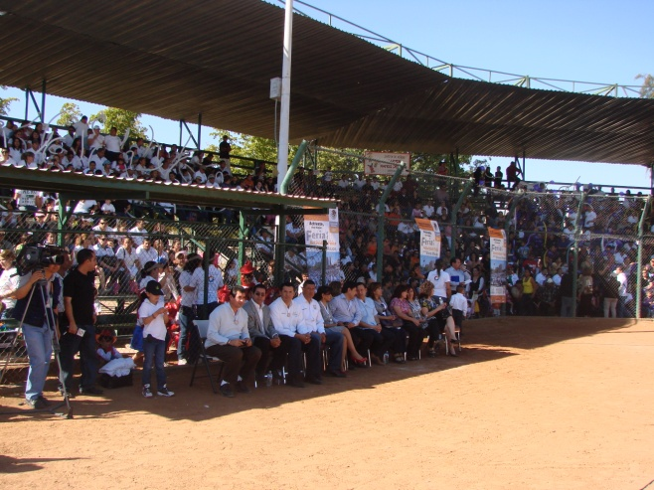 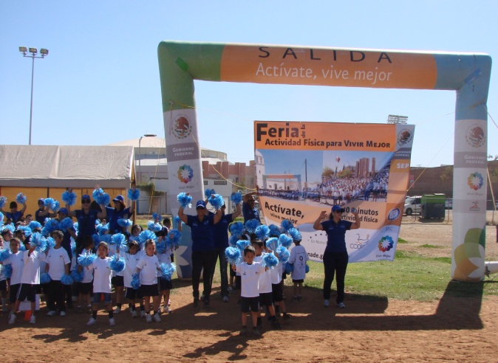

**Feria de la Zona 18 de preescolar**

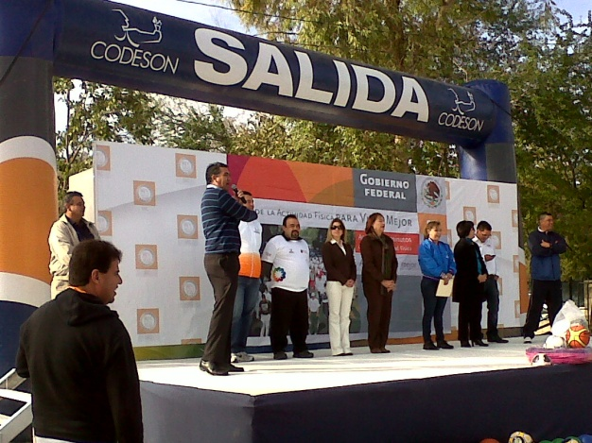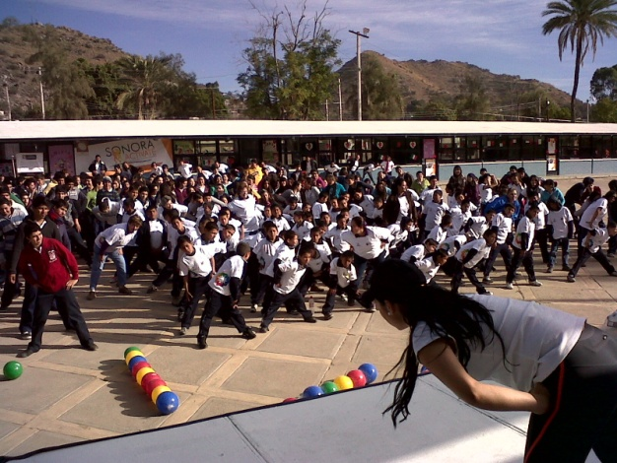

**Feria del Instituto Kino**

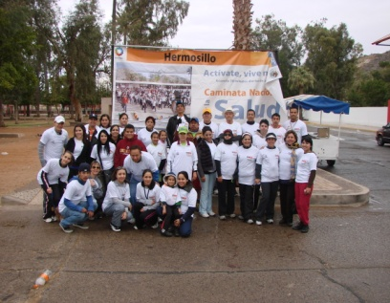 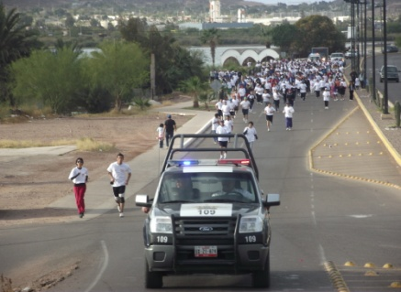

**Caminata Nacional por la Salud que se realizo simultáneamente en Caborca, Hermosillo, Guaymas y Navojoa**

|  |  |  |  |  |  |
| --- | --- | --- | --- | --- | --- |
| Coordinar el programa de Sonora Actívate | Unidad de medida | Total anual | Programado  Enero, Febrero y Marzo | Realizado  Enero, Febrero y Marzo | Porcentaje de Cumplimiento |
| Llevar a cabo capacitación del programa de activación física | Capacitación | 1 | 0 | 0 | No aplica en el Trimestre |
| Supervisar y dar seguimiento al programa sonora actívate que se realiza en parques y jardines | Supervisar | 9  Supervisiones | 0 | 0 | No aplica en el Trimestre |
| Realizar 10 convenios con empresas para la realización de la activación física |  | Cancelada |  |  |  |
| Realizar convenio con la Secretaria de Educación y Cultura para la realización de la activación física en la escuelas, que permita incrementar en un 10 % el número de alumnos beneficiados | Convenio | 1 | 0 | 0 | No aplica en el Trimestre |
| Realizar dos de la feria de la activación física de forma mensual | Ferias | 24 | 6 | 6 | No aplica en el Trimestre |
| Mantener y dotar de material a 15 espacios activos | Dotaciones de Material | 15 | 0 | 0 | No aplica en el Trimestre |
| Entrega de 100 paquetes material deportivo para los centros deportivos municipales | Paquetes entregados | 50 | 0 | 0 | No aplica en el Trimestre |

***Justificación***

Debido a que hasta el momento no se han firmados los convenios con CONADE, no se han autorizado los presupuestos y tampoco se definió los anexos técnicos o reglas de operación, lo que provoca que no se puedan operar las diferentes actividades del programa.

**Deporte Estudiantil**

**Actividades llevadas a cabo durante los meses de Enero, Febrero y Marzo del 2011**

**POA:**

3 Reportes de actividades en instituciones educativas, Supervisar las líneas de acción del subcomité de deportes de la Comisión Sonora-Arizona mediante tres reportes para este período, además de la elaboración de tres reportes de actividades relevantes a la coordinación de organismos descentralizados del Estado de Sonora, un evento del Premio Estatal del deporte, Supervisar las actividades del Salón de la Fama mediante tres reportes para este período.

**Actividades Programadas:**

**Actividades con instituciones educativas**

* **Enero, Febrero y Marzo,** se elaboran los tres reportes correspondientes al 1er trimestre del 2011.

**Reporte de Actividades Relevantes SEC**

* **Enero, Febrero y Marzo,** se envía reporte de actividades relevantes correspondientes a este período de esta Comisión a la Coordinación Estatal de Organismos Descentralizados del Estado de Sonora, de la SEC.

**Comisión Sonora-Arizona**

* **Enero, Febrero y Marzo,** se elaboran los tres reportes correspondientes al 1er trimestre del 2011.

**Premio Estatal del Deporte**

* **Enero, Febrero y Marzo,** En cuanto al evento del Premio Estatal del Deporte no se tenía programada ninguna actividad en este Período.

**Actividades Salón de la Fama**

* **Enero, Febrero y Marzo,** se elaboran los tres reportes correspondientes al 1er trimestre del 2011.

**PRIMER TRIMESTRE 2011**

|  |  |  |  |  |  |
| --- | --- | --- | --- | --- | --- |
|  |  |  | **PROGRAMADO** | **REALIZADO** |  |
| **COORDINAR LOS APOYOS AL DESARROLLO DEL DEPORTE EN EL SECTOR ESTUDIANTIL** | Unidad de Medida | Total Anual | ENERO, FEBRERO Y MARZO | ENERO, FEBRERO y MARZO | Cumplimiento |
| **ACTIVIDADES CON LOS DIFERENTES NIVELES EDUCATIVOS EN EL ESTADO DE SONORA.** | REPORTE | **12** | 3 | 3 | 100% |
| **BRINDAR SEGUIMIENTO AL CUMPLIMIENTO DE LAS LÍNEAS DE ACCIÓN DEL COMITÉ DE DEPORTES DE LA COMISIÓN SONORA-ARIZONA** | REPORTE | **12** | 3 | 3 | 100% |
| **INFORMAR LAS ACTIVIDADES RELEVANTES DE LA CODESON A LA COORDINACIÓN DE LOS ORGANISMOS DESCENTRALIZADOS DE LA SEC** | REPORTE | **12** | 3 | 3 | 100% |
| **COORDINAR LA SELECCIÓN Y PREMIACIÓN DEL PREMIO ESTATAL DEL DEPORTE 2011** | EVENTO | **1** | 0 | 0 | * |
| **ACTIVIDADES SALÓN DE LA FAMA** | REPORTE | **12** | 3 | 3 | 100% |

**SUSTENTO FOTOGRAFICO**

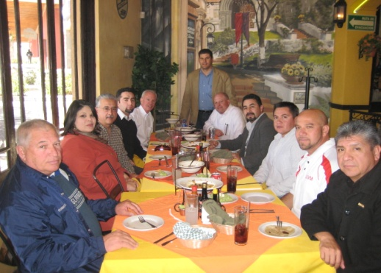 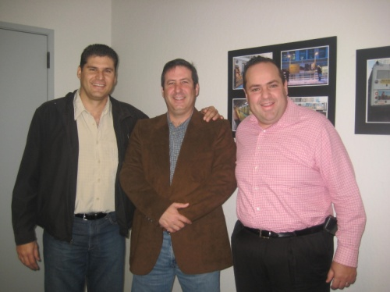

Reunión AIA con Instituciones Reunión con la Oficina de

Educativas de Sonora Turismo de Tucson

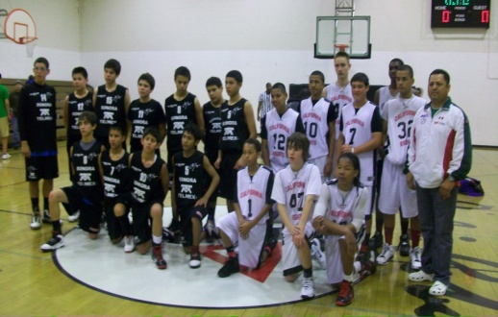 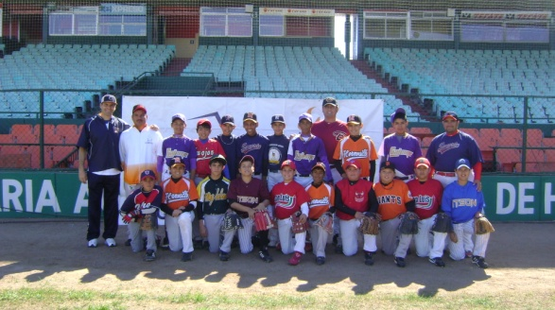

Fogueo Basquetbol categoría Pasarela Clínica Gil Heredia

San Diego California Selección Sonora 11-12 Años

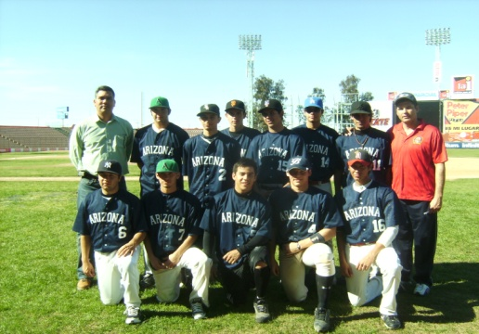 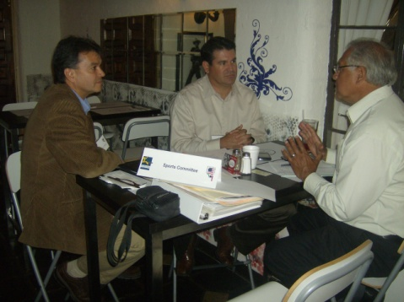

Cuadrangular Sonora-Arizona Reunión Interplenaria Sonora-Arizona

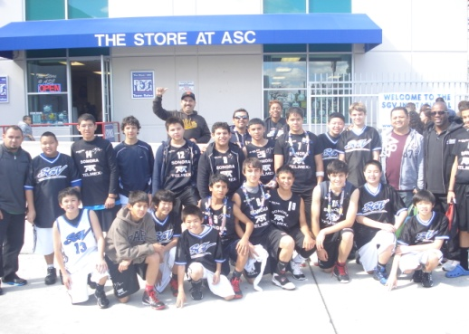 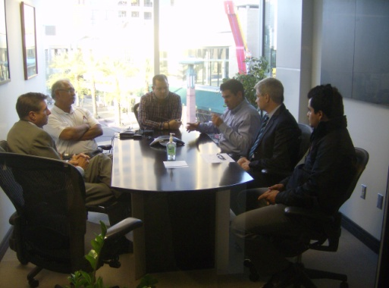

Fogueo Basquetbol Categoría Pasarela Reunión en la ciudad de Phoenix, Az

Anaheim, California. con directivos de los equipos profesionales

de beisbol Diamond Backs y

de basquetbol Phoenix Suns.